Uczymy się pisać na klawiaturze.
Wejdź na stronę (link poniżej) i zrób pierwszą lekcje
Jeśli klawiatura jest nieaktywna kliknij „Palcowanie” (po prawej stronie klawiatury)
https://mistrz-pisania.pl/
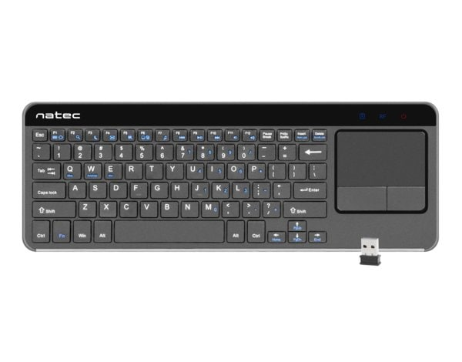
Jeśli ktoś nie ma komputera lub dostępu do Internetu ma za zadanie narysować klawiaturę komputerową, taką jak poniżej.

